Profesor: Rodrigo Taborda Rios
Asistente graduado: Juliana Hidalgo
Monitor: Juliana Hernández Hernández y María Camila Rojas Martínez
Sección: A1
Actividad: Taller Power BI
Fecha inicio: 2026/09/22/1pm
Fecha final: 2026/09/23/8pm
Integrantes:
Isabella Boada Barrios. Carnet 202610220
Nicolas Blanco Cordoba. Carnet 202615163
Esteban Romero Serna. Carnet 202625608
Tomas Camilo Martinez Mateus. Carnet 202514528
Respuesta

1.
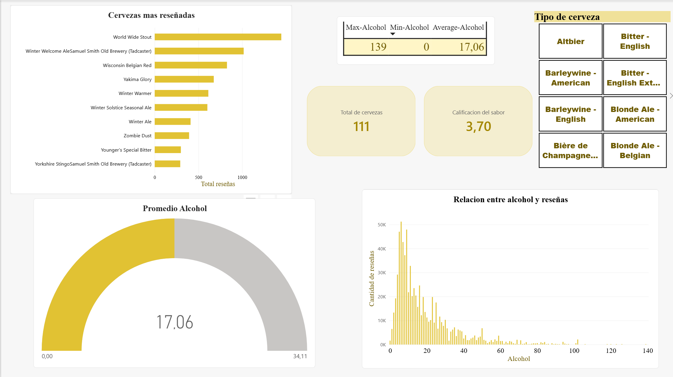

En el dashboard se evidencian diversas gráficas empezando por la primera que muestra las 10 cervezas las cuales contaron con más reseñas, a su vez dentro de estas primeras 10 la cerveza más reseñada es: “World Wilde Stout” con 1447 reseñas realizadas, en contraste la cerveza apodada “Tadcaster” fue la que contó con menos reseñas, siendo estas 1017, todo esto claro refiriéndonos en términos de los primeros 10 puestos de cervezas reseñadas. La media de calificación de sabor para las 111 cervezas fue de 3,70, dado que la calificación máxima empleada para las reseñas fue de 5 esto indica que en términos generales podría decirse que las cervezas reseñadas cuentan con un sabor agradable.
Ahora al momento de analizar la gráfica “Relación entre alcohol y reseñas” se logra visibilizar que a menor cantidad de alcohol mayor fue la cantidad de reseñas que recibió la respectiva cerveza, por lo que se podría decir que aquellas cervezas que poseen menos alcohol tienden a ser más reconocidas, demostrado con el top 10 de cervezas mas reseñadas tienen un porcentaje más bajo de alcohol.
Por último, el promedio de alcohol de todas las cervezas es de 17,06 siendo 139 la medida más alta en este aspecto y la menor 0.

2.
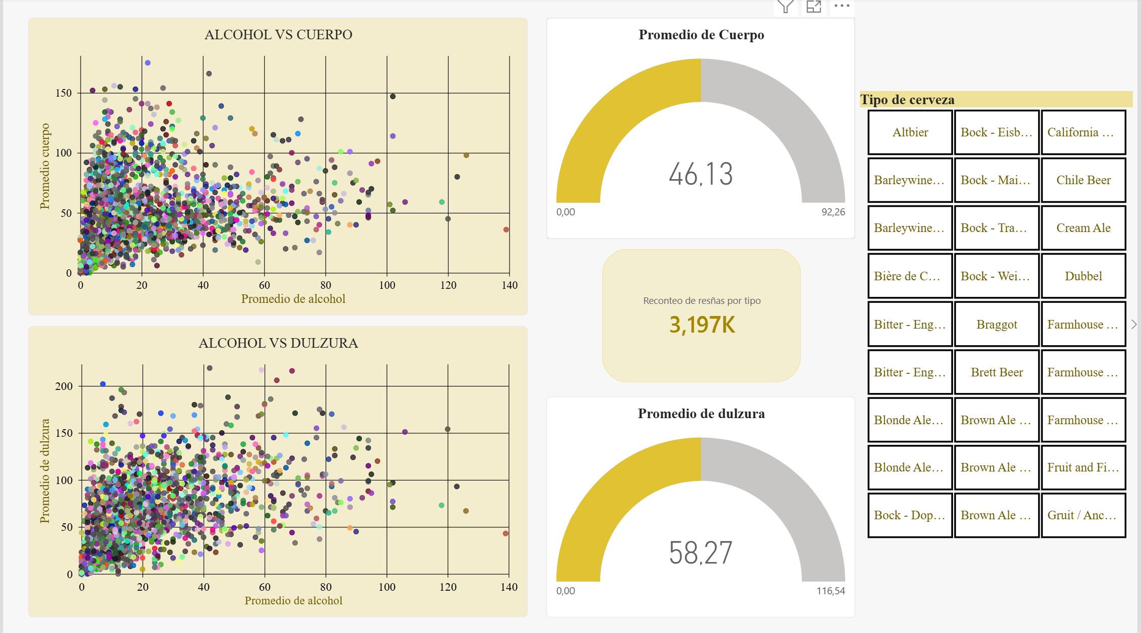
En las gráficas realizadas al analizarlas sin filtros, la mayoría de los puntos se encuentra en valores de Alcohol menores a 40. Para valores parecidos de alcohol se observan distintos niveles de cuerpo y dulzura, por lo que un valor mayor de alcohol no siempre viene acompañado de valores mayores en estas características. Posteriormente al seleccionar Lager Adjunct, los puntos se concentran principalmente entre 2 y 8 en Alcohol y entre 15 y 30 en cuerpo, mientras que la dulzura cambia bastante, sin mostrar un aumento o una disminución clara a medida que aumenta el alcohol. En Lager European Pale, los valores de Alcohol están aproximadamente entre 1 y 13, el cuerpo se encuentra principalmente entre 20 y 30 y la dulzura entre 15 y 35. En este estilo tampoco se observa que un mayor valor de alcohol esté acompañado siempre de mayor cuerpo o dulzura. Por otro lado, Lambic Fruit presenta valores de Alcohol aproximadamente entre 2 y 16 y de cuerpo entre 15 y 50. La diferencia más visible frente a los otros dos estilos está en la dulzura, ya que muchos de sus puntos superan 50 y algunos incluso llegan cerca de 190. Sin embargo, los puntos con mayor dulzura no son los que tienen el mayor valor de alcohol. Al comparar los tres estilos, se observa que pueden tener valores similares de alcohol y aun así, presentar diferencias importantes en dulzura, esto acompañado de un contador del numero de reseñas por tipo de cerveza y dos indicadores de su promedio de dulzura y cuerpo. En conclusión, las gráficas muestran que un mayor valor de alcohol no siempre está acompañado de mayor cuerpo o dulzura, haciendo que no se pueda llegar a una conclusion verdadera analizando solamente los datos. Entre los tres estilos analizados, Lambic - Fruit se destaca por alcanzar valores de dulzura más altos, aun teniendo valores de alcohol similares a los de los otros dos estilos.

